

АДМИНИСТРАЦИЯ ЛЕНИНГРАДСКОЙ ОБЛАСТИ

КОМИТЕТ ПО СОХРАНЕНИЮ КУЛЬТУРНОГО НАСЛЕДИЯ ЛЕНИНГРАДСКОЙ ОБЛАСТИ

ПРИКАЗ

«___» ______________ 2025 г. №______________________
Санкт-Петербург

О внесении изменений в приказ комитета по культуре Ленинградской области от 12 августа 2015 года № 01-03/15-42 «Об утверждении границ территории
объекта культурного наследия регионального значения
«Усадебный комплекс «Скреблово», расположенного по адресу:
Ленинградская область, Лужский муниципальный район,
Скребловское сельское поселение, п. Скреблово

В соответствии со статьями 3.1, 9.2, 20, 33 Федерального закона от 25 июня 2002 года № 73-Ф3 «Об объектах культурного наследия (памятниках истории
и культуры) народов Российской Федерации», статьей 4 областного закона Ленинградской области от 25 декабря 2015 года № 140-оз «О государственной охране, сохранении, использовании и популяризации объектов культурного наследия (памятников истории и культуры) народов Российской Федерации», постановлением Правительства Ленинградской области от 21 декабря 2020 года
№ 839 «Об органах исполнительной власти Ленинградской области в сфере культуры и туризма», пунктами 2.1.2, 2.3.7 Положения о комитете по сохранению культурного наследия Ленинградской области, утвержденного постановлением Правительства Ленинградской области от 24 декабря 2020 года № 850, на основании
сведений, предоставленных Обществом с ограниченной ответственностью «Волгаземпроект» в рамках исполнения государственного контракта от 02 октября 2025 года № 033/2025-ИНВ (вх. от 01 ноября 2025 года
№ 01-07-9769/2025), в целях приведения описания местоположения границ объекта культурного наследия в соответствие с приказом Управления Росреестра
по Ленинградской области от 16 марта 2018 года «Об использовании местной системы координат МСК-47 на территории Ленинградского кадастрового округа»,
приказываю:
1. Внести изменения в приложение 1 к приказу комитета по сохранению культурного наследия Ленинградской области от 12 августа 2015 года
№ 01-03/15-42 «Об установлении границ территории и утверждении предмета охраны объекта культурного наследия регионального значения «Об утверждении границ территории объекта культурного наследия регионального значения «Усадебный комплекс «Скреблово», изложив его в редакции, согласно приложению к настоящему приказу.
2. Отделу по осуществлению полномочий Ленинградской области в сфере объектов культурного наследия комитета по сохранению культурного наследия Ленинградской области обеспечить:
- внесение сведений об объекте культурного наследия регионального значения, указанном в п. 1 настоящего приказа, в единый государственный реестр объектов культурного наследия (памятников истории и культуры) народов Российской Федерации;
- направление копии настоящего приказа в сроки, установленные действующим законодательством, в территориальный орган федерального органа исполнительной власти, уполномоченного Правительством Российской Федерации на осуществление государственного кадастрового учета, государственной регистрации прав, ведение Единого государственного реестра недвижимости
и предоставление сведений, содержащихся в Едином государственном реестре недвижимости;
- направление письменного уведомления собственнику или иному законному владельцу объекта культурного наследия регионального значения, земельного участка в границах территории объекта культурного наследия регионального значения, указанного в п.1 настоящего приказа.
3. Сектору делопроизводства и информационного обеспечения комитета по сохранению культурного наследия Ленинградской области обеспечить размещение настоящего приказа в сетевом издании «Электронное опубликование документов» в информационно-телекоммуникационной сети «Интернет».
4. Контроль за исполнением настоящего приказа возложить на заместителя председателя комитета по сохранению культурного наследия Ленинградской области, осуществляющего полномочия в сфере сохранения, использования, популяризации и государственной охраны объектов культурного наследия.
5. Настоящий приказ вступает в силу со дня его официального опубликования.

Вице-губернатор Ленинградской области  по вопросам развития и сохранения культурного наследия – председатель комитета по сохранению культурного наследия Ленинградской области | В.О. Цой
Приложение
к приказу комитета по культуре
Ленинградской области
от «___» _____________2025 г.
№ _________________________

Карта (схема) границ территории объекта культурного наследия регионального значения «Усадебный комплекс «Скреблово», расположенного по адресу: Ленинградская область, Лужский муниципальный район, Скребловское сельское поселение, п. Скреблово

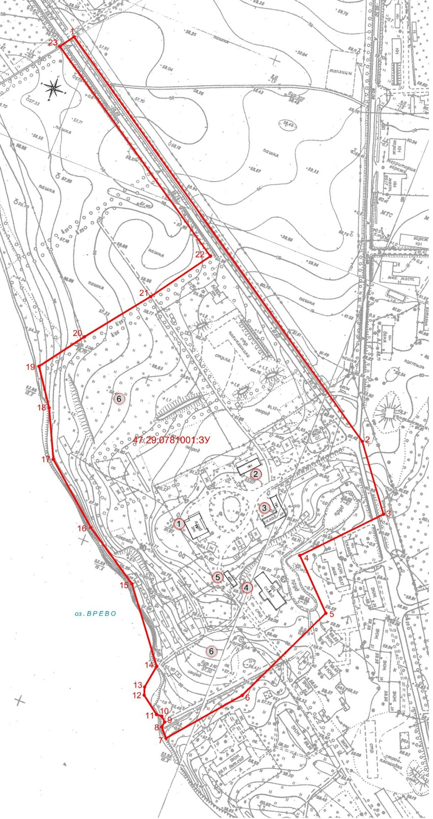

Координаты поворотных (характерных) точек границ территории объекта культурного наследия регионального «Усадебный комплекс «Скреблово», расположенного по адресу: Ленинградская область, Лужский муниципальный район, Скребловское сельское поселение, п. Скреблово

Обозначение (номер) характерной точки | Широта (Х) |  | Долгота(Y)
1 | 288 269,36 | 2 188 032,00
2 | 287 790,22 | 2 188 359,92
3 | 287 704,30 | 2 188 384,20
4 | 287 655,64 | 2 188 285,57
5 | 287 587,53 | 2 188 316,06
6 | 287 490,48 | 2 188 217,53
7 | 287 439,90 | 2 188 127,56
8 | 287 453,06 | 2 188 122,41
9 | 287 459,4 | 2 188 125,98
10 | 287 465,69 | 2 188 122,57
11 | 287 467,83 | 2 188 116,39
12 | 287 490,79 | 2 188 101,78
13 | 287 500,21 | 2 188 102,35
14 | 287 524,88 | 2 188 116,58
15 | 287 622,24 | 2 188 087,42
16 | 287 688,66 | 2 188 038,89
17 | 287 769,30 | 2 187 994,58
18 | 287 829,86 | 2 187 989,75
19 | 287 879,08 | 2 187 977,76
20 | 287 913,81 | 2 188 031,32
21 | 287 961,35 | 2 188 109,32
22 | 288 011,60 | 2 188 183,51
23 | 288 260,79 | 2 188 018,49

Определение географических координат характерных точек границы территории объекта культурного наследия выполнено в системе координат МСК-47, зона 2.

Описание границ территории объекта культурного наследия регионального значения «Усадебный комплекс «Скреблово», расположенного по адресу: Ленинградская область, Лужский муниципальный район,
Скребловское сельское поселение, п. Скреблово

- от точки 1 до точки 2 – от точки, расположенной на северной границе усадьбы,
на главной подъездной лиственничной дороги от Луги на юго-восток вдоль дороги по северной границе участка параллельно главной подъездной лиственничной дороги от Луги к усадьбе;
- от точки 2 до точки 3 - на юго-восток вдоль дороги до точки расположенной
к востоку от копаного усадебного пруда;
- от точки 3 до точки 4 - на юго-запад вдоль южной границы копаного усадебного пруда до точки, расположенной к югу от здания амбара по восточной границы усадьбы;
- от точки 4 до точки 5 - на юго-восток;
- от точки 5 до точки 6 - на юго-запад вдоль южной границы усадебного парка;
- от точки 6 до точки 7 - на юго-запад вдоль южной границы парка до точки
на береговой линии озера Врево;
- от точки 7 до точки 8 - на северо-запад вдоль западной границы усадьбы береговой линии озера Врево;
- от точки 8 до точки 9 - на северо-запад вдоль западной границы усадьбы береговой линии озера Врево;
- от точки 9 до точки 10 - на северо-запад вдоль западной границы усадьбы береговой линии озера Врево;
- от точки 10 до точки 11 - на северо-запад параллельно береговой линии озера Врево;
- от точки 11 до точки 12 - на северо-запад вдоль западной границы усадьбы береговой линии озера Врево;
- от точки 12 до точки 13 - на север параллельно береговой линии озера Врево;
- от точки 13 до точки 14 - на северо- восток параллельно береговой линии озера Врево;
- от точки 14 до точки 15 - на северо- запад вдоль берега озера Врево;
- от точки 15 до точки 16 - на северо-запад параллельно береговой линии озера Врево;
- от точки 16 до точки 17 - на северо-запад параллельно береговой линии озера Врево;
- от точки 17 до точки 18 - а северо-запад параллельно береговой линии озера Врево;
- от точки 18 до точки 19 - на северо-северо- запад вдоль западной границы усадьбы береговой линии озера Врево;
- от точки 19 до точки 20 - параллельно посадке деревьев вдоль западной границе бывшего фруктового сада усадьбы и луговой части усадебного;
- от точки 20 до точки 21 - параллельно посадке деревьев вдоль западной границе бывшего фруктового сада усадьбы и луговой части усадебного парка;
- от точки 21 до точки 22 - до точки, расположенной на северной границе усадьбы, на южной границе главной подъездной лиственничной дороги от Луги;
- от точки 22 до точки 23 - далее на северо-запад вдоль дороги;
- от точки 23 до точки 1 - поперек начала главной подъездной лиственничной дороги от Луги на северо-восток.

Режим использования территории объекта культурного наследия регионального значения «Усадебный комплекс «Скреблово», расположенного по адресу: Ленинградская область, Лужский муниципальный район, Скребловское сельское поселение, п. Скреблово

1. На территории объекта культурного наследия разрешается:
1.1. Поддержание объекта культурного наследия в надлежащем техническом, санитарном и противопожарном состоянии;
1.2. Реставрация, консервация, ремонт и приспособление объекта культурного наследия для современного использования;
1.3. Соблюдение установленных статьей 5.1 настоящего Федерального закона от 25.06.2002 №73-ФЗ требований к осуществлению деятельности в границах территории объекта культурного наследия и установленных статьей 47.3. требований к содержанию и использованию объекта культурного наследия.

2. На территории объекта культурного наследия запрещается:
2.1 Строительство объектов капитального строительства и увеличение объемно-пространственных характеристик существующих на территории ансамбля объектов капитального строительства;
2.2 Проведение земляных, строительных, мелиоративных и иных работ, за исключением работ по сохранению объекта культурного наследия или его отдельных элементов, сохранению историко-градостроительной или природной среды объекта культурного наследия.
2.3 Установка рекламных конструкций, распространение наружной рекламы;
2.4 Осуществление любых видов деятельности, ухудшающих экологические условия и гидрологический режим на территории объекта культурного наследия, создающих вибрационные нагрузки динамическим воздействием на грунты в зоне их взаимодействия с объектами культурного наследия.

